Творческа среща в гр. Първомай с поетите Маргарита Петкова и Иван Гранитски и актьора Вели Чаушев

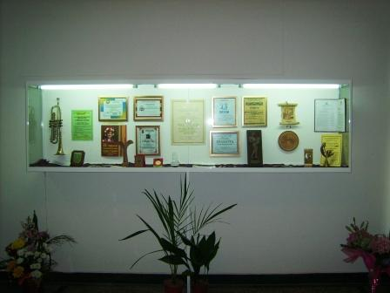
С творческа среща в навечерието на Деня на народните будители завършиха „Октомврийските литературни празници – Първомай – 2011”. Организаторите – Община Първомай и Образцово „Народно читалище св.св. Кирил и Методий – 1894 г. – гр. Първомай” бяха поканили трима големи национални творци – култовата поетеса Mаргарита Петкова, поетът, журналистът, издателят Иван Гранитски и обичаният от всички актьор Вели Чаушев.
В чест на големия духовен празник, читалищното ръководство със свое решение експонира в специално изработена витрина всички отличия, спечелени през изминалия творчески сезон от участия в конкурси и фестивали. Във витрината бяха поставени и плакети, пластики, поздравителни адреси, както и тромпетът, с който основателят на Първомайската народна група Стефан Филипов е свирил до последно.
Председателят на читалището Иван Караславов откри експозицията, след което покани гостите на сцената.
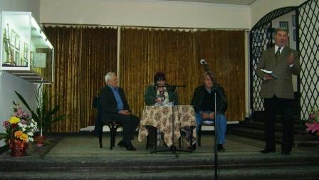
Най – пятата българска поетеса, по чиито текстове има написани над 200 популярни песни, рецитира свои стихове от последно издадените и стихосбирки.
Старият приятел на читалището Иван Гранитски , носителят на Националната литературна награда „Гео Милев”, рецитира стихове от новоиздадената си книга с мистериозното за мнозина заглавие „Щерна”. Водещият срещата Караславов поясни на присъстващите, че щерната е съд за събиране на дъждовна вода, но в случая заглавието е алегория. Внушението е, че Човекът с главна буква е длъжен да пълни своята Щерна през целия си съзнателен живот с познание, разум и най – вече с делата си.
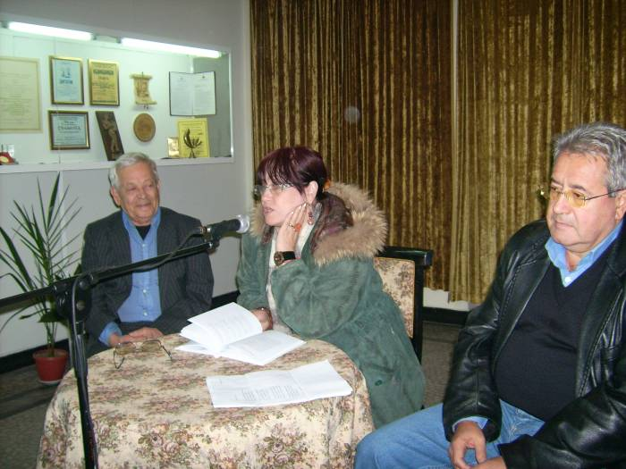
Очаквано, най – много емоция предизвика изпълнението на актьора Вели Чаушев. С проникновение и много чувство той рецитира „В меката есен” на Валери Петров, Джани Родари, както и други стихотворения. Публиката се отблагодари с продължителни ръкопляскания.
Срещата продължи в клуба на дейците на културата в читалищната сграда, където самодейците, читалищното настоятелство и гостите откриха новия творчески сезон. Директорът на издателство „Захарий Стоянов” Иван Гранитски обяви, че прави второ голямо дарение в рамките на тази година – нови 100 заглавия по заявка на главния библиотекар при читалището. Дарението бе прието с благодарност и готовност за сътрудничество и за в бъдеще.

